„Goldene Teekanne“: Stefan Kraft zum beliebtesten Wintersportler gekürt

• TEEKANNE und Ski Austria zeichnen beliebteste Wintersportler:innen aus
• Salzburger Skispringer Stefan Kraft ist Österreichs Publikumsliebling
• Weiters ausgezeichnet: Stephanie Venier, Anna Gandler und Manuel Feller

Salzburg, 24. April 2024: Seit mehr als vier Jahrzehnten küren der Salzburger Teespezialist TEEKANNE und Ski Austria zu Saisonende die beliebtesten Wintersportler:innen des Landes. Im Mittelpunkt des Publikumsvotings stehen Sympathiewerte, die sich aus Sportgeist, persönlichem Umgang mit Erfolgen und Misserfolgen sowie authentischem Auftreten zusammensetzen. Im Sympathie-Ranking ganz oben liegt Skisprung-Überflieger Stefan Kraft. Der Salzburger Ausnahmeathlet wurde bereits zum fünften Mal zum Publikumsliebling gekürt.

Viele Österreicher:innen sind dem Voting-Aufruf von TEEKANNE gefolgt und haben auch in diesem Jahr wieder ihre beliebtesten Wintersportler:innen gewählt. In der Kategorie „Ski Nordisch Herren“ ging die Auszeichnung zum bereits fünften Mal an Stefan Kraft, den erfolgreichsten Skispringer des vergangenen Winters. Mit 13 Einzelerfolgen, der großen Kristallkugel, dem Raw Air Gesamtsieg sowie der Goldmedaille bei der Skiflug-Heim-WM am Kulm war diese seine bisher beste Wettkampfsaison. Der erfolgreiche ÖSV-Adler überzeugte aber nicht nur mit seinen sportlichen Leistungen, sondern hat sich mit seinem natürlichen, sympathischen Wesen auch einen fixen Platz in den Herzen der Österreicher:Innen gesichert. Neben den zahlreichen Medaillen, Pokalen und Kristallkugeln findet nun eine weitere „Goldene Teekanne“ einen Ehrenplatz in der Vitrine des Pongauers.

Alle Gewinner:innen der „Goldenen Teekanne“ 2023/34

TEEKANNE ist seit mehr als vier Jahrzehnten Partner von Ski Austria, gemeinsam wählt man jeweils zum Saisonende die beliebtesten Skisportler:innen Österreichs. „Es hat bereits Tradition, dass wir mit der ‚Goldenen Teekanne‘ Leistungen abseits der Pisten, Schanzen und Loipen würdigen und jene Wintersportler:innen vor den Vorhang holen, die durch ihren besonderen Sportgeist sowie ihre Persönlichkeit bei den heimischen Ski-Fans punkten“, betont Thomas Göbel, Geschäftsführer TEEKANNE Österreich und Osteuropa. Gewählt wurden die beliebtesten Sportler:innen wieder in vier Kategorien. Neben

Stefan Kraft ging die „Goldene Teekanne“ 2023/24 an Manuel Feller (Ski Alpin Herren), Stephanie Venier (Ski Alpin Damen) und Anna Gandler (Ski Nordisch Damen).

TEEKANNE Österreich mit Sitz in Salzburg

TEEKANNE Österreich produziert seit über 70 Jahren am Standort Salzburg und verantwortet von hier aus auch den Vertrieb für den gesamten osteuropäischen Raum. Das Familienunternehmen ist seit Jahren Marktführer für Tee in Österreich und verfolgt eine konsequente Nachhaltigkeitsstrategie, die integral verstanden wird und sich durch alle Bereiche zieht. Dazu zählen beispielsweise die enge und langjährige Zusammenarbeit mit Rainforest Alliance (RFA), Fairtrade und SOS-Kinderdorf. Seit 2021 unterstützt TEEKANNE auch die Initiative BioBienenApfel.

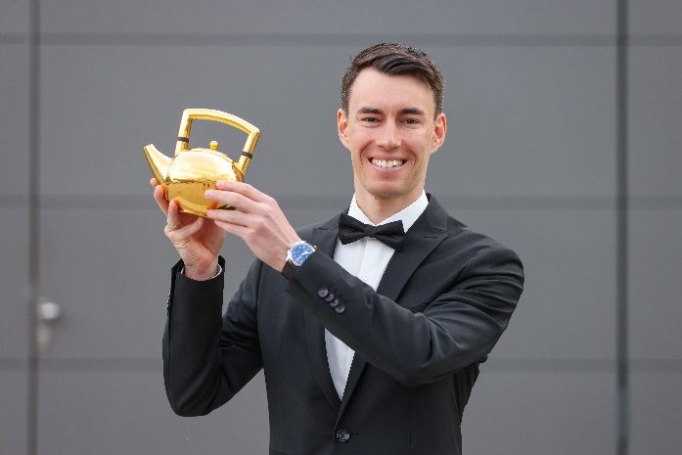
Pressebild:
Ausnahmeathlet Stefan Kraft
wurde erneut mit der „Goldenen Teekanne“ ausgezeichnet.
Bildnachweis: GEPA pictures/TEEKANNE/ Abdruck honorarfrei!

Rückfragen richten Sie bitte an:

PICKER PR – talk about taste

Julia Fischer-Colbrie, Tel. 0662-841187-0

office@picker-pr.at;

